Проект

Встречные предложения участников по проекту договора допускаются, только по условиям оплаты

ДОГОВОР №

г. Санкт-Петербург | «____» _____________20__ г.

Открытое акционерное общество «Научно-исследовательский и проектно-конструкторский институт энергетических технологий «АТОМПРОЕКТ» (ОАО «АТОМПРОЕКТ»), именуемое в дальнейшем «Покупатель», в лице ___________________________________________________________________________________, действующего на основании ____________________________________________________, с одной стороны,
и ___________________________________________________________________________, именуемое в дальнейшем «Поставщик», в лице ____________________________________, действующего на основании ___________________________________________________________, с другой стороны, на основании Протокола №_______ от _____ по закупке 04-34/14, заключили настоящий Договор (далее – Договор) о нижеследующем:

1.ПРЕДМЕТ ДОГОВОРА
  - Поставщик обязуется в срок, установленный Договором поставить, осуществить доставку и передать в собственность Покупателя, а Покупатель принять и оплатить оборудование ____________ (далее – «Оборудование»).
  - Наименование, характеристики, количество и стоимость Оборудования указаны в Спецификации (Приложение № 1 к Договору). Требования к поставляемому Оборудованию указаны в Техническом задании (Приложение № 2 к Договору).
  - Поставщик обязан одновременно с Оборудованием передать Покупателю относящуюся к Оборудованию документацию (сопроводительную, техническую, иную).
  - Качество Оборудования должно соответствовать стандартам и техническим условиям производителя Оборудования. Поставщик представляет Покупателю документы, подтверждающие качество Оборудования.
  - Оборудование, поставляемое Поставщиком Покупателю, должно быть новым, не бывшим в употреблении, не восстановленным и не собранным из восстановленных компонентов.
  - Поставщик гарантирует, что Оборудование свободно от любых прав и притязаний со стороны третьих лиц, в том числе не обременено залоговыми обязательствами, под арестом не состоит и не является объектом договора аренды, финансовой аренды (лизинга), заключенным с третьим лицом.
  - Настоящий Договор заключен в рамках исполнения обязательств Покупателя по контракту от 18.12.2012 г. №2409/20-2012(549/0304/400) с ФГУП «ГХК».

ПОРЯДОК ПОСТАВКИ ОБОРУДОВАНИЯ
  - Поставка Оборудования производится на склад Покупателя по адресу: г. Санкт-Петербург, ул. Дибуновская, д.55.
  - Поставщик назначает следующего ответственного представителя для решения оперативных вопросов в рамках исполнения Договора:
____________________________________
Телефон: ____________________________
E-mail: ______________________________
  - Ответственное контактное лицо со стороны Покупателя:
Кульджимбаев Геннадий Александрович
Телефон: (812) 458-78-36
E-mail: GAKuldzhimbaev@givnipiet.ru
  - Поставщик за три рабочих дня до дня доставки Оборудования письменно уведомляет Покупателя о дате доставки Оборудования. Уведомление может быть передано Покупателю посредством факсимильной связи, по электронной почте, указанным в п. 2.3 Договора.
  - Поставщик осуществляет поставку Оборудования единовременно путем его передачи Покупателю в течение 35 (Тридцати пяти) календарных дней с даты заключения Договора.
  - Поставщик осуществляет поставку Оборудования в упаковке, гарантирующей его сохранность.
  - Передача Оборудования Поставщиком Покупателю осуществляется по товарной накладной ТОРГ-12 с приложением счета-фактуры Поставщика, оформленного в соответствии с требованиями НК РФ.
  - Приемка Оборудования осуществляется ответственным лицом Покупателя. Ответственное лицо Покупателя проверяет соответствие Оборудования сведениям, указанным в транспортных и сопроводительных документах по наименованию, количеству, требованиям к упаковке и при отсутствии замечаний подписывает товарную накладную. Если в результате проведенной проверки будет обнаружено несоответствие поставленного Оборудования товаросопроводительным документам Покупатель незамедлительно информирует об этом Поставщика, после чего Сторонами составляется двусторонний акт с перечнем выявленных несоответствий и претензий к поставленному Оборудованию. Поставщик в срок не более 5 (пяти) рабочих дней обязуется за свой счет заменить/допоставить Оборудование Покупателю по адресу, указанному в п. 2.1 Договора.
  - Право собственности на Оборудование и риск его случайной гибели или повреждения переходит к Покупателю с даты подписания им товарной накладной ТОРГ-12.

ЦЕНА ДОГОВОРА И ПОРЯДОК РАСЧЁТОВ
  - Цена Договора составляет __________ (_____________________) рублей _____ копеек, включая НДС (18%) - __________ (_________________________) рублей ____ копеек, в соответствии со Спецификацией (Приложение № 1).
  - В цену Договора входит стоимость поставляемого Оборудования, все расходы Поставщика на доставку, упаковку, маркировку, погрузо-разгрузочные работы, а также налоги, сборы, пошлины и другие обязательные платежи, связанные с исполнением Поставщиком обязательств по Договору. Цена Договора является твердой и не подлежит изменению в течение срока действия Договора.
  - Оплата по Договору производится Покупателем путем безналичного перечисления денежных средств на расчетный счет Поставщика на основании счетов Поставщика в следующем порядке:
3.3.1.После подписания Договора обеими Сторонами Покупатель перечисляет Поставщику авансовый платеж в размере 50% от цены Договора.
Выплата аванса производится Покупателем в течение 5 (пяти) банковских дней с момента получения соответствующего счета Поставщика при условии:
- предоставления Поставщиком документов в соответствии с п. 7.1 и 7.2 Договора,
- предоставления Поставщиком обеспечения возврата аванса в соответствии с п. 3.7 Договора,
- что Покупатель посчитает обеспечение возврата аванса, указанного в п. 3.7 Договора, оформленным надлежащим образом и соответствующим требованиям Покупателя, а также при условии письменного подтверждения банком-гарантом/Поручителем факта выдачи обеспечения и нахождения его на учете в Банке/у Поручителя (по запросу Покупателя).
Невыплата аванса полностью либо частично в случае не предоставления или ненадлежащего предоставления Поставщиком банковской гарантии / договора поручительства и/или документов в соответствии с п. 7.1 и 7.2 Договора не влияет на сроки и иные условия исполнения Поставщиком своих обязательств по Договору и не является основанием для освобождения Поставщика от ответственности за их нарушение.
3.3.2. Окончательный расчет по Договору производится Покупателем в течение 10 (десяти) банковских дней с даты выполнения Поставщиком всех обязательств по Договору, что подтверждается подписанной Сторонами товарной накладной ТОРГ-12.
  - Датой оплаты считается дата списания денежных средств с расчетного счета Покупателя.
  - В течение 5 (пяти) календарных дней с момента получения авансового платежа в соответствии с п. 3.1.1 Договора, Поставщик предоставляет Покупателю счет-фактуру на аванс, оформленный в соответствии с НК РФ.
  - Стороны обязаны производить сверку расчетов по обязательствам, возникшим из исполняемого Договора.
Поставщик обязан представить Покупателю подписанный акт сверки расчетов (далее – акт сверки), составленный в 2-х экземплярах, в течение 5 (Пяти) рабочих дней с даты получения оплаты по Договору за поставленный Товар.
Покупатель в течение 5 (Пяти) рабочих дней с даты получения подписывает акт сверки и возвращает один экземпляр Поставщику либо, при наличии разногласий, направляет в адрес Поставщика акт сверки, подписанный с разногласиями.
При наличии разногласий по акту сверки Стороны в течение 10 (Десяти) рабочих дней с даты подписания такого акта сверки урегулируют разногласия.
  - Обеспечение возврата аванса:
3.7.1. В срок не более 15 (пятнадцати) календарных дней с даты заключения Договора Поставщик обязан предоставить Покупателю обеспечение возврата аванса в размере авансового платежа в одном из следующих вариантов:
- Вариант 1:
В форме безотзывной банковской гарантии кредитной организации, установленной Приложением №4 к Договору. Срок окончания действия предусмотренной настоящим пунктом банковской гарантии должен определяться конечной датой поставки Оборудования по Договору, увеличенной на 60 (Шестьдесят) календарных дней. Банк, предоставивший гарантию, должен быть предварительно письменно согласован с Покупателем. Поставщик несет все расходы по получению банковской гарантии.
Банковская гарантия должна быть выдана Банком, отвечающим следующим требованиям:
1) объем собственных средств (собственного капитала) по публикуемой финансовой отчетности по РСБУ на последнюю отчетную дату: не менее 3 млрд. рублей;
2) наличие банка в системе страхования вкладов,
3) наличие в открытом доступе публикуемой финансовой отчетности.
- Вариант 2:
В форме договора поручительства, оформленного по форме Приложения №5 к Договору. Поручитель, выдавший договор поручительства, должен быть предварительно письменно согласован с Покупателем. Договор поручительства должен быть выдан Поручителем, отвечающим следующим требованиям:
- лицо с действующим долгосрочным кредитным рейтингом в иностранной или национальной валюте, присвоенным одним из международных рейтинговых агентств Standard & Poor’s (www.standardandpoors.com), Moody’s Investors Service (www.moodys.com) или Fitch Ratings (www.fitchratings.com) на уровне суверенного кредитного рейтинга Российской Федерации, присвоенного по международной шкале соответствующего агентства (Standard & Poor’s, Fitch Ratings, Moody’s Investors Service). Указанные рейтинги должны быть действительными и не должны находиться в состоянии «отозван» или «приостановлен». При наличии у одного поручителя рейтингов от двух и более рейтинговых агентств в целях расчета принимается более высокий из рейтингов, присвоенный указанными рейтинговыми агентствами. При различном уровне кредитного рейтинга у одного поручителя в национальной и иностранной валюте в целях расчета принимается более высокий из рейтингов, присвоенный данным рейтинговым агентством.
Срок окончания действия предусмотренного настоящим пунктом договора поручительства должен определяться конечной датой поставки по Договору, увеличенной на 60 (Шестьдесят) календарных дней.
Поручитель должен раскрывать информацию в отношении всей цепочки собственников, включая бенефициаров (в том числе конечных) с предоставлением копий подтверждающих документов.
3.7.2. Обеспечение должно содержать указание на согласие гаранта с тем, что изменения и дополнения, внесенные в Договор, не освобождают его от обязательств по соответствующему обеспечению, если это не предусмотрено изменением/дополнением.
3.7.3.В случае если по каким-либо причинам обеспечение перестало быть действительным, прекратило свое действие или иным образом перестало обеспечивать исполнение Поставщиком своих обязательств по Договору, Поставщик обязуется в течение 10 (десяти) банковских дней предоставить Покупателю иное (новое) надлежащее обеспечение возврата аванса.
3.7.4. В целях минимизации сроков подтверждения банком-гарантом факта выдачи банковской гарантии и нахождения ее на учете в Банке, допускается предоставление такого подтверждения по системе SWIFT, указанный в разделе 9 Договора.
3.7.5. Банк-гарант по поручению и за счет Поставщика направляет по системе SWIFT подтверждающее сообщение в адрес обслуживающего банка Покупателя.

4. ГАРАНТИЙНЫЕ ОБЯЗАТЕЛЬСТВА
  - Поставщик гарантирует Покупателю соответствие качества поставляемого Оборудования по Договору действующим стандартам и требованиям.
  - Срок гарантии на Оборудование начинается с даты подписания Покупателем товарной накладной ТОРГ-12 и действует в течение ___ (__________) месяцев. Гарантийные условия определяются в соответствии с гарантией завода-изготовителя Оборудования.
  - В пределах гарантийного срока Поставщик несет ответственность за качество поставленного Оборудования.
  - В случае обнаружения недостатков Оборудования в гарантийный срок Покупатель в письменной форме (посредством факсимильной связи, электронной почты, указанным в разделе 10 Договора) оперативно уведомляет об этом Поставщика. После получения такого уведомления Поставщик обязан в течение 3 (трех) рабочих дней произвести замену некачественного Оборудования без дополнительной оплаты со стороны Покупателя. Если Поставщик, получив уведомление, не произведет замену некачественного Оборудования в указанные сроки, Покупатель вправе применить к Поставщику меры ответственности в соответствии со статьей 5 Договора вплоть до расторжения Договора в одностороннем порядке.

ОТВЕТСТВЕННОСТЬ СТОРОН
  - За неисполнение или ненадлежащее исполнение обязательств по Договору Стороны несут ответственность в соответствии с действующим законодательством РФ.
  - В случае нарушения Поставщиком срока поставки Оборудования Покупатель вправе потребовать от Поставщика уплаты штрафной неустойки в размере 1 % от цены Договора за каждый день просрочки.
  - В случае если просрочка поставки Оборудования составляет более 7 (семи) календарных дней Покупатель имеет право в одностороннем внесудебном порядке отказаться от исполнения Договора с предварительным письменным уведомлением Поставщика без оплаты фактических расходов, произведенных на момент получения уведомления. В соответствии с настоящим пунктом Договор считается расторгнутым по истечении 7 (семи) календарных дней со дня направления Покупателем Поставщику соответствующего уведомления, если иной срок не указан в уведомлении.
  - В случае ненадлежащего оформления счета-фактуры, а также несвоевременного его предоставления, вследствие чего сумма налога на добавленную стоимость не будет принята к вычету (возмещению) налоговыми органами из бюджета, Покупатель вправе потребовать от Поставщика возмещения убытков, вызванных незачетом налога из бюджета.
  - Покупатель вправе потребовать от Поставщика уплаты штрафа в размере 5 % от цены Договора за отсутствие при поставке Оборудования документов, подтверждающих качество Оборудования (п.1.4 Договора).
Уплата штрафа не освобождает Поставщика от предоставления Покупателю вышеуказанных документов, оформленных в надлежащем виде.
  - За задержку установленного Покупателем срока устранения претензий по качеству Оборудования, выявленных при приемке Оборудования и в гарантийный срок, Покупатель вправе потребовать от Поставщика уплаты штрафной неустойки в размере 0,05 % от стоимости Оборудования ненадлежащего качества за каждый день просрочки.
  - В случае нарушения Покупателем срока оплаты поставленного Оборудования Поставщик вправе потребовать от Покупателя уплаты неустойки в размере 0,02 % от стоимости неоплаченного Оборудования за каждый день просрочки, но не более 10 % от стоимости неоплаченного Оборудования.
  - В случае расторжения Договора в соответствии с п. 5.3 Договора Покупатель вправе потребовать от Поставщика уплаты штрафа в размере 30 % от цены Договора, а также потребовать от Поставщика возмещения убытков, непокрытых таким штрафом. При этом Поставщик обязан возвратить Покупателю сумму выплаченного аванса в полном объеме в течение 7 (семи) банковских дней с даты расторжения Договора.
  - В случае расторжения Договора по решению суда в силу нарушения Поставщиком существенных условий Договора, информация о Поставщике заносится в публичный реестр недобросовестных поставщиков, ведущийся в соответствии с положениями Федерального закона от 18 июля 2011 г. № 223-ФЗ «О закупках товаров, работ, услуг отдельными видами юридических лиц», сроком на 2 года.
  - Стороны освобождаются от ответственности за частичное или полное неисполнение своих обязательств по Договору, если оно явилось следствием действия обстоятельств непреодолимой силы, возникших после заключения Договора в результате событий чрезвычайного характера, которые стороны не могли предотвратить разумными мерами. К обстоятельствам непреодолимой силы относятся события, на которые Стороны не могут оказать влияния.
В случае наступления указанных обстоятельств Сторона, которая не в состоянии исполнить взятые на себя обязательства, должна в трехдневный срок с момента их наступления сообщить об этом другой Стороне в письменной форме. С момента наступления форс-мажорных обстоятельств действие Договора приостанавливается до момента, определяемого соглашением Сторон.
  - Все споры, возникшие в ходе выполнения работ по Договору, Стороны будут стараться урегулировать путем проведения совместных переговоров.
При невозможности урегулирования разногласий в ходе переговоров Сторонами обязательно соблюдается претензионный порядок.
Претензии по исполнению обязательств по Договору оформляются Сторонами в письменном виде и направляются по почте или нарочным. Срок ответа на претензию составляет 20 (двадцать) рабочих дней с даты получения
При невозможности урегулирования в досудебном порядке, все споры, разногласия или требования, возникающие из Договора (соглашения) или в связи с ним, в том числе касающиеся его исполнения, нарушения, прекращения или недействительности, подлежат разрешению в Арбитражном суде города Санкт-Петербурга и Ленинградской области.

СРОК ДЕЙСТВИЯ ДОГОВОРА
  - Договор действует с даты его подписания Сторонами до полного исполнения ими своих обязательств.

ПРОЧИЕ УСЛОВИЯ
  - В срок не более 5 (пяти) рабочих дней с даты заключения Договора Поставщик обязан предоставить Покупателю сведения, указанные в Приложении №3 к Договору «Форма предоставления информации об отнесении организации к субъектам малого и среднего предпринимательства».
  - В срок не более 15 (Пятнадцати) календарных дней с даты заключения Договора Поставщик обязан предоставить Покупателю документы, подтверждающие отсутствие задолженности по уплате налогов, сборов, пеней и штрафов, размер которой превышает двадцать пять процентов балансовой стоимости активов Поставщика, определяемой по данным бухгалтерской (финансовой) отчетности за истекший период (год, квартал/полугодие/9 месяцев текущего года), а именно:
- копию справки об исполнении налогоплательщиком (плательщиком сборов, налоговым агентом) обязанности по уплате налогов, сборов, пеней, штрафов, выданной налоговым органом не ранее чем за 60 дней до дня заключения Договора, подтверждающей отсутствие задолженности по уплате налогов, сборов, пеней и штрафов.
При наличии в данной справке положений о неисполненной обязанности по уплате налогов, сборов, пеней, штрафов, дополнительно представляются:
- копия справки о состоянии расчетов по налогам, сборам, пеням и штрафам, выданной налоговым органом не ранее чем за 60 дней до дня заключения Договора;
- копия бухгалтерской (финансовой) отчетности за истекший период. При этом для годовой бухгалтерской (финансовой) отчетности – копия бухгалтерского баланса с отметкой налогового органа о приеме или, в случае представления отчетности в налоговую инспекцию в электронном виде, с приложением квитанции о приеме; для промежуточной бухгалтерской (финансовой) отчетности – копия бухгалтерского баланса, заверенная подписями руководителя и главного бухгалтера Поставщика.
  - Покупатель вправе в одностороннем внесудебном порядке расторгнуть Договор в случае:
- не предоставления Поставщиком в срок, установленный п. 7.1 Договора, информации об отнесении к субъектам малого и среднего предпринимательства;
- не предоставления Поставщиком документов, подтверждающих отсутствие задолженности по уплате налогов, сборов, пеней и штрафов в соответствии с п. 7.2 Договора;
- в случае выявления по представленным Поставщиком документам задолженности по уплате налогов, сборов, пеней и штрафов, превышающей размер, определенный в п. 7.2 Договора.
Договор будет считаться расторгнутым в одностороннем порядке с даты получения Поставщиком письменного уведомления Покупателя, или с иной даты указанной в таком уведомлении.
  - Во всем остальном, что не предусмотрено условиями Договора, Стороны руководствуются положениями действующего законодательства РФ.
  - Ни одна из Сторон Договора не вправе передавать свои права и обязанности по Договору стороннему лицу без предварительного письменного согласия другой Стороны.
  - В случае реорганизации Сторон, их права и обязанности по Договору переходят к их правопреемникам
  - Договор составлен в двух экземплярах, по одному для каждой Стороны, оба экземпляра имеют одинаковую юридическую силу.
  - Документы по Договору, переданные посредством факсимильной связи, принимаются Сторонами к исполнению и руководству с последующим направлением другой Стороне их оригиналов, подписанных уполномоченными представителями Сторон в течение 3 (трех) рабочих дней с даты отправки копий.

ПЕРЕЧЕНЬ ПРИЛОЖЕНИЙ К ДОГОВОРУ
  - Приложение № 1 - Спецификация.
  - Приложение № 2 – Техническое задание.
  - Приложение № 3 – Форма предоставления информации об отнесении организации к субъектам малого и среднего предпринимательства
  - Приложение № 4 – Форма Банковской гарантии в обеспечение возврата авансового платежа.
  - Приложение № 5 – Форма Договора поручительства по возврату аванса.

АДРЕСА, РЕКВИЗИТЫ И ПОДПИСИ СТОРОН
Покупатель:  ОАО «АТОМПРОЕКТ» | Поставщик:  _____________________________________
Юридический/почтовый адрес:  Россия, 197183, Санкт-Петербург, ул. Савушкина, д.82. | Место нахождения:  Почтовый адрес:
ИНН 7814417371 КПП 783450001  ОКПО 07626010, ОГРН 1089847342001 | ИНН____________, КПП _______________  ОКПО ___________ ОГРН _________________
Р/сч.:40702810655070000762  Северо-Западный банк ОАО «Сбербанка России» г. Санкт-Петербург  К/с: 30101810500000000653, БИК 044030653  SWIFT: SABRRU2P | Р/сч. ________________________________  в ____________________________________  ____________________  Кор/сч ___________________________  БИК _________________
тел. /факс: (812) 430-01-34 / 430-03-93  E-mail: info@atomproekt.com | тел. /факс (____) __________ / __________  E-mail: __________________
______________________ /_____________ | ______________________ /_____________
М.П. | М.П.

Приложение №1
к Договору № _______________
от «____» ____________ 20___ г.

СПЕЦИФИКАЦИЯ

№ п/п | Наименование оборудования | Заказной код | Кол-во | Цена за ед, руб. без НДС | НДС за ед., руб. | Цена за ед, руб. с НДС | Итого сумма с НДС, руб. | Срок поставки, выполнения работ
1. |  |  |  |  |  |  |  | 35 дней с даты заключения договора
2. |  |  |  |  |  |  |  | 35 дней с даты заключения договора
3. |  |  |  |  |  |  |  | 35 дней с даты заключения договора
4. |  |  |  |  |  |  |  | 35 дней с даты заключения договора
5. |  |  |  |  |  |  |  | 35 дней с даты заключения договора
6. |  |  |  |  |  |  |  | 35 дней с даты заключения договора
7. |  |  |  |  |  |  |  | 35 дней с даты заключения договора
ВСЕГО: |  |  |  |  |  |  |  | 35 дней с даты заключения договора
В том числе НДС |  |  |  |  |  |  |  | 35 дней с даты заключения договора

Покупатель | Поставщик
ОАО «АТОМПРОЕКТ»
______________________ /_____________
М.П.

Приложение №2
к Договору № _______________
от «____» ____________ 20___ г.

Покупатель | Поставщик
ОАО «АТОМПРОЕКТ»
______________________ /_____________
М.П.

ТЕХНИЧЕСКОЕ ЗАДАНИЕ

на поставку оборудования Sew-Eurodrive

[Техническое задание может быть откорректировано (улучшено) в соответствии с предложением участника закупочной процедуры]

СОДЕРЖАНИЕ

РАЗДЕЛ 1. СОСТАВ ОБОРУДОВАНИЯ И ОБЩИЕ ТРЕБОВАНИЯ

РАЗДЕЛ 2. СВЕДЕНИЯ О НОВИЗНЕ

РАЗДЕЛ 3. ТРЕБОВАНИЯ К УПАКОВКЕ

РАЗДЕЛ 4. ТРЕБОВАНИЯ ПО ПРАВИЛАМ СДАЧИ И ПРИЕМКИ

РАЗДЕЛ 5. ТРЕБОВАНИЯ К ТРАНСПОРТИРОВАНИЮ И ХРАНЕНИЮ

РАЗДЕЛ 6. ПЕРЕЧЕНЬ ПРИЛОЖЕНИЙ

РАЗДЕЛ 1. СОСТАВ ОБОРУДОВАНИЯ И ОБЩИЕ ТРЕБОВАНИЯ
№  п/п | Наименование | Основные технические характеристики товара | Ссылка на прилагаемый нормативный документ, который устанавливает технические требования к поставке товаров (ГОСТ, чертеж, ТУ, иной нормативный документ) | Комплектность | Единица измерения | Количество | Срок поставки | Объем гарантий и гарантийный срок
1 | Преобразователь частоты серии Movitrac MC07B0003-5A3-4-00 или аналог | См. приложение 1 | Поставляется с сертификатами соответствия в системе ГОСТ Р |  | шт. | 1 |  | Не менее 12 месяцев
2 | Клавишная панель в сборе FBG11B или аналог | См. приложение 1 | Поставляется с сертификатами соответствия в системе ГОСТ Р |  | шт. | 1 |  | Не менее 12 месяцев
3 | Преобразователь частоты серии Movidrive MDX61B0015-5A3-4-0T или аналог | См. приложение 1 | Поставляется с сертификатами соответствия в системе ГОСТ Р |  | шт. | 3 |  | Не менее 12 месяцев
4 | Адаптер датчика DEH11B или аналог | См. приложение 1 | Поставляется с сертификатами соответствия в системе ГОСТ Р |  | шт. | 3 |  | Не менее 12 месяцев
5 | Модуль интерфейсный DFE32B prog. или аналог | См. приложение 1 | Поставляется с сертификатами соответствия в системе ГОСТ Р |  | шт. | 3 |  | Не менее 12 месяцев
6 | Клавишная панель в сборе DBG60B-03 или аналог | См. приложение 1 | Поставляется с сертификатами соответствия в системе ГОСТ Р |  | шт. | 1 |  | Не менее 12 месяцев
7 | Преобразователь интерфейсный USB11A или аналог | См. приложение 1 | Поставляется с сертификатами соответствия в системе ГОСТ Р |  | шт. | 1 |  | Не менее 12 месяцев

РАЗДЕЛ 2. СВЕДЕНИЯ О НОВИЗНЕ
Оборудование должно быть новым, ранее не использованным.

РАЗДЕЛ 3. ТРЕБОВАНИЯ К УПАКОВКЕ
Упаковка должна обеспечивать сохранность оборудования при транспортировании и хранении.

РАЗДЕЛ 4. ТРЕБОВАНИЯ ПО ПРАВИЛАМ СДАЧИ И ПРИЕМКИ
Приемочные испытания на заводе-изготовителе должны проводиться в соответствии с документами по качеству, действующими на заводе изготовителе.

РАЗДЕЛ 5. ТРЕБОВАНИЯ К ТРАНСПОРТИРОВАНИЮ И ХРАНЕНИЮ
Транспортирование оборудования допускается всеми видами транспорта в соответствии с правилами перевозок, действующими на конкретном виде транспорта.
Условия транспортирования в части воздействия климатических факторов такие же, как условия хранения 8 по ГОСТ 15150-69.
Условия транспортирования в части воздействия механических факторов «С»
по ГОСТ 23216-78.

РАЗДЕЛ 6. ПЕРЕЧЕНЬ ПРИЛОЖЕНИЙ

№ п/п | Наименование приложения | Номер страницы
1 | Приложение 1. Требования к техническим характеристикам оборудования. | 4

Приложение 1. Требования к техническим характеристикам оборудования.

1 Преобразователь частоты серии Movitrac MC07B0003-5A3-4-00.
1.1 Преобразователь частоты предназначен для регулирования скорости вращения трёхфазного асинхронного двигателя по средствам преобразования частоты и значения питающего напряжения.
1.2 Необходимые габаритные размеры и технические характеристики приведены на рисунке 1. 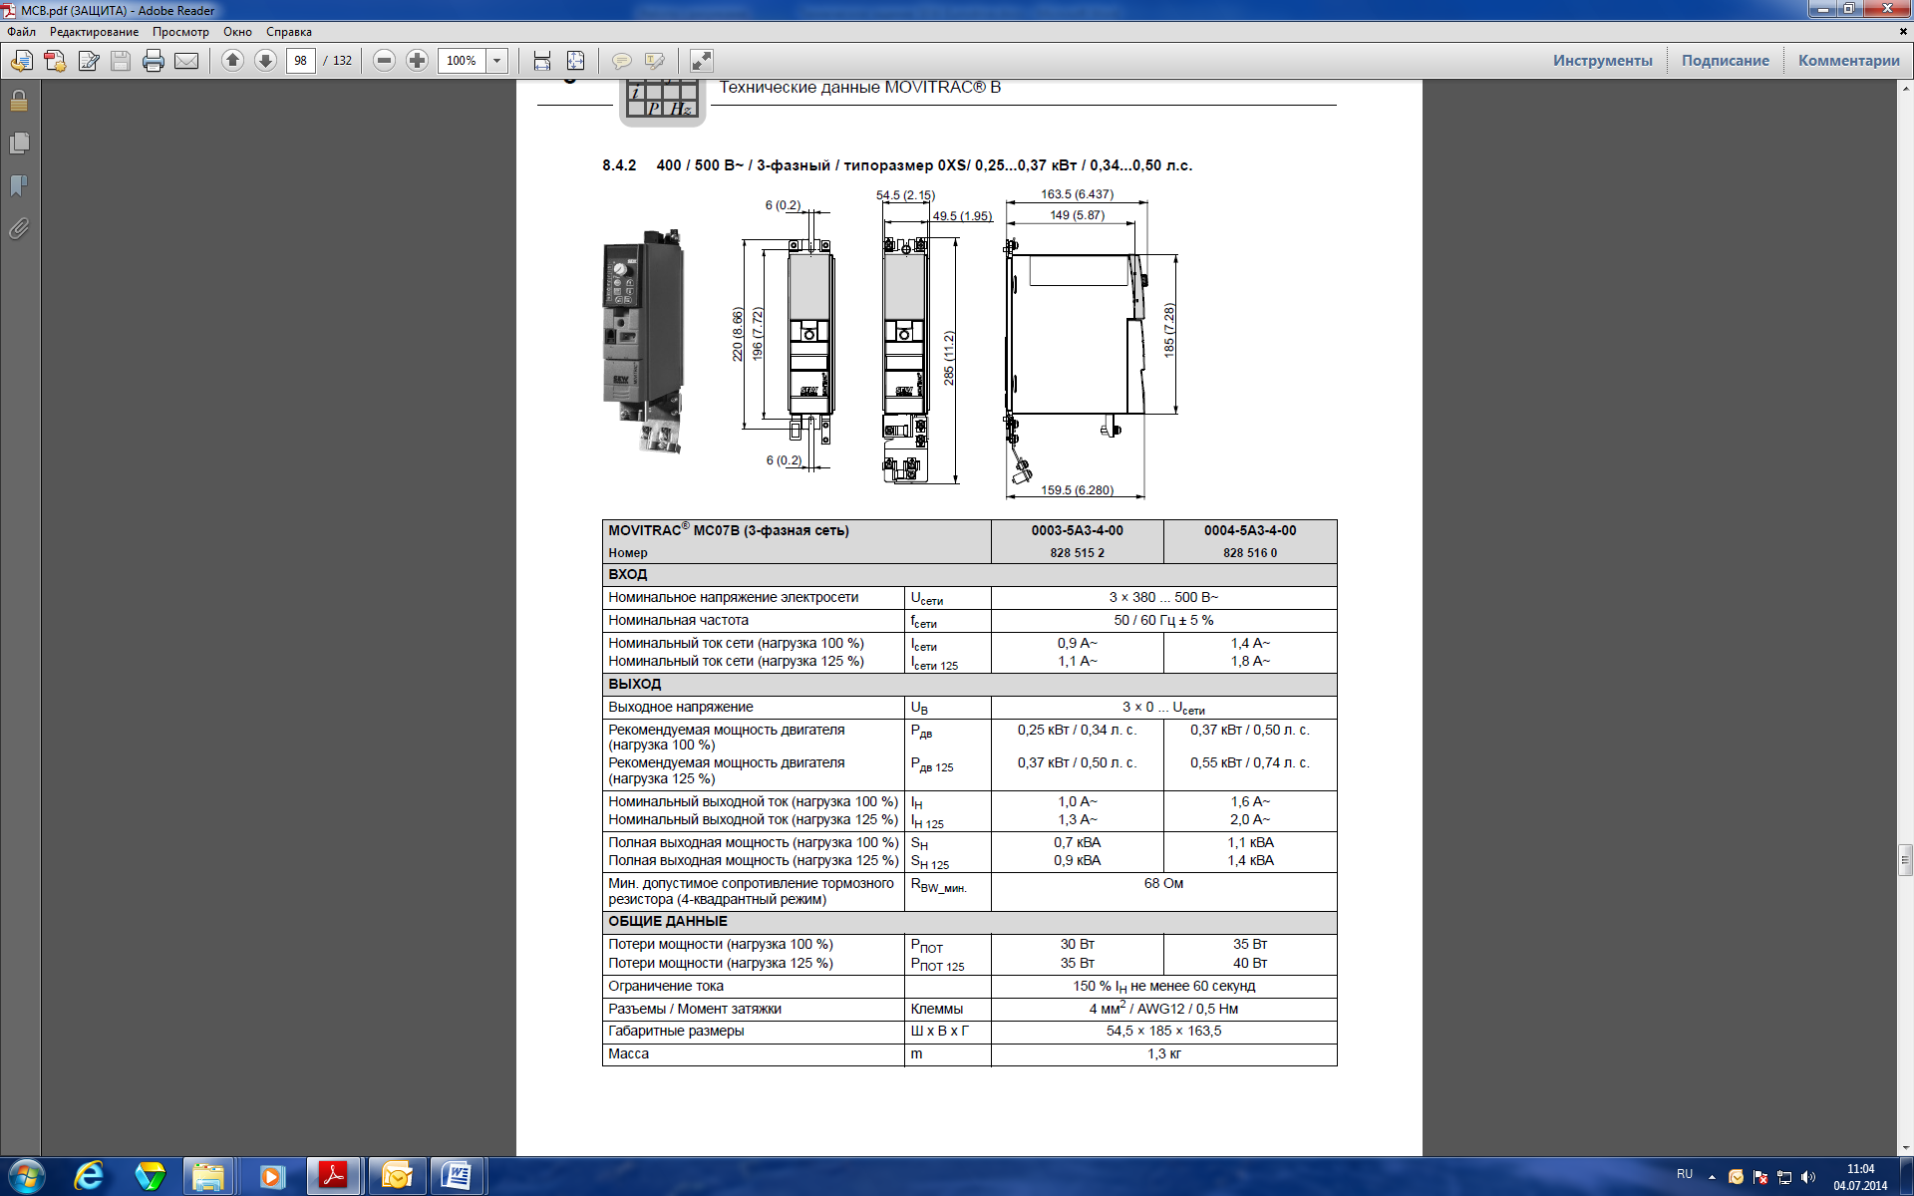

Рисунок 1. Габаритные размеры и технические характеристики преобразователя частоты серии Movitrac MC07B0003-5A3-4-00.

1.3 Схема подключения преобразователя должна соответствовать схеме на рисунке 2.

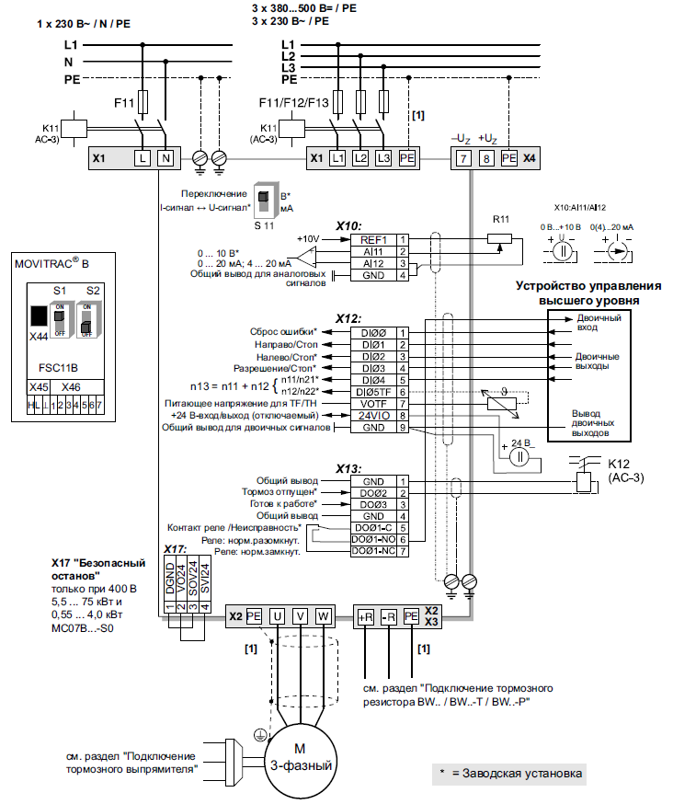
Рисунок 2. Схема подключения преобразователя частоты серии Movitrac MC07B0003-5A3-4-00.

2 Клавишная панель в сборе FBG11B.
2.1 Клавишная панель должна иметь возможность установки на преобразователь частоты серии Movitrac MC07B0003-5A3-4-00 и использоваться для диагностики, ввода в эксплуатацию и ручного управления.
2.2 Внешний вид клавишной панели должен соответствовать рисунку 3.
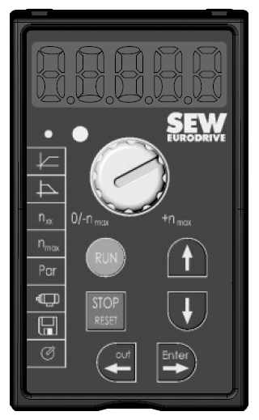
Рисунок 3. Внешний вид клавишной панели FBG11B.

3 Преобразователь частоты серии Movidrive MDX61B0015-5A3-4-0T
3.1 Преобразователь частоты предназначен для регулирования скорости вращения трёхфазного асинхронного двигателя по средствам преобразования частоты и значения питающего напряжения.
Преобразователь частоты должен быть оснащен встроенной системой автоматического управления циклом работы, программируемой на языке высокого уровня.
Преобразователь частоты должен иметь возможность оснащения интерфейсным модулем сети Profinet IO.
3.2 Технические характеристики преобразователя должны соответствовать таблице на рисунке 4.
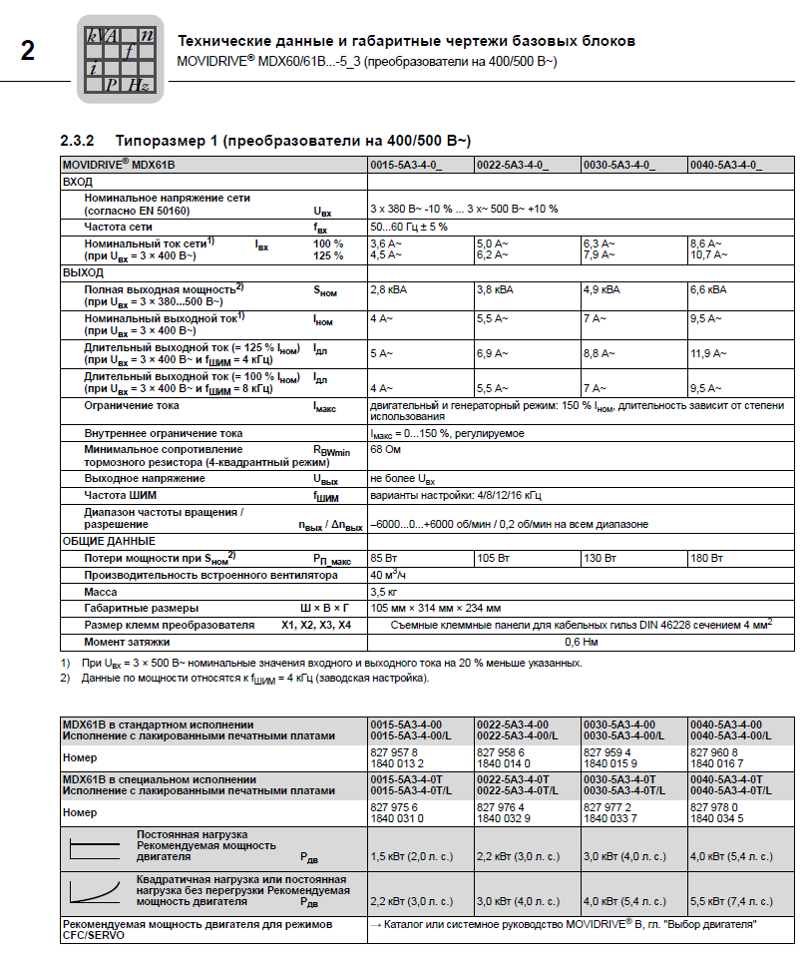
Рисунок 4. Технические характеристики преобразователя частоты серии Movidrive MDX61B0015-5A3-4-0T.

3.3 Параметры электронных компонентов преобразователя должны соответствовать таблице на рисунке 5.
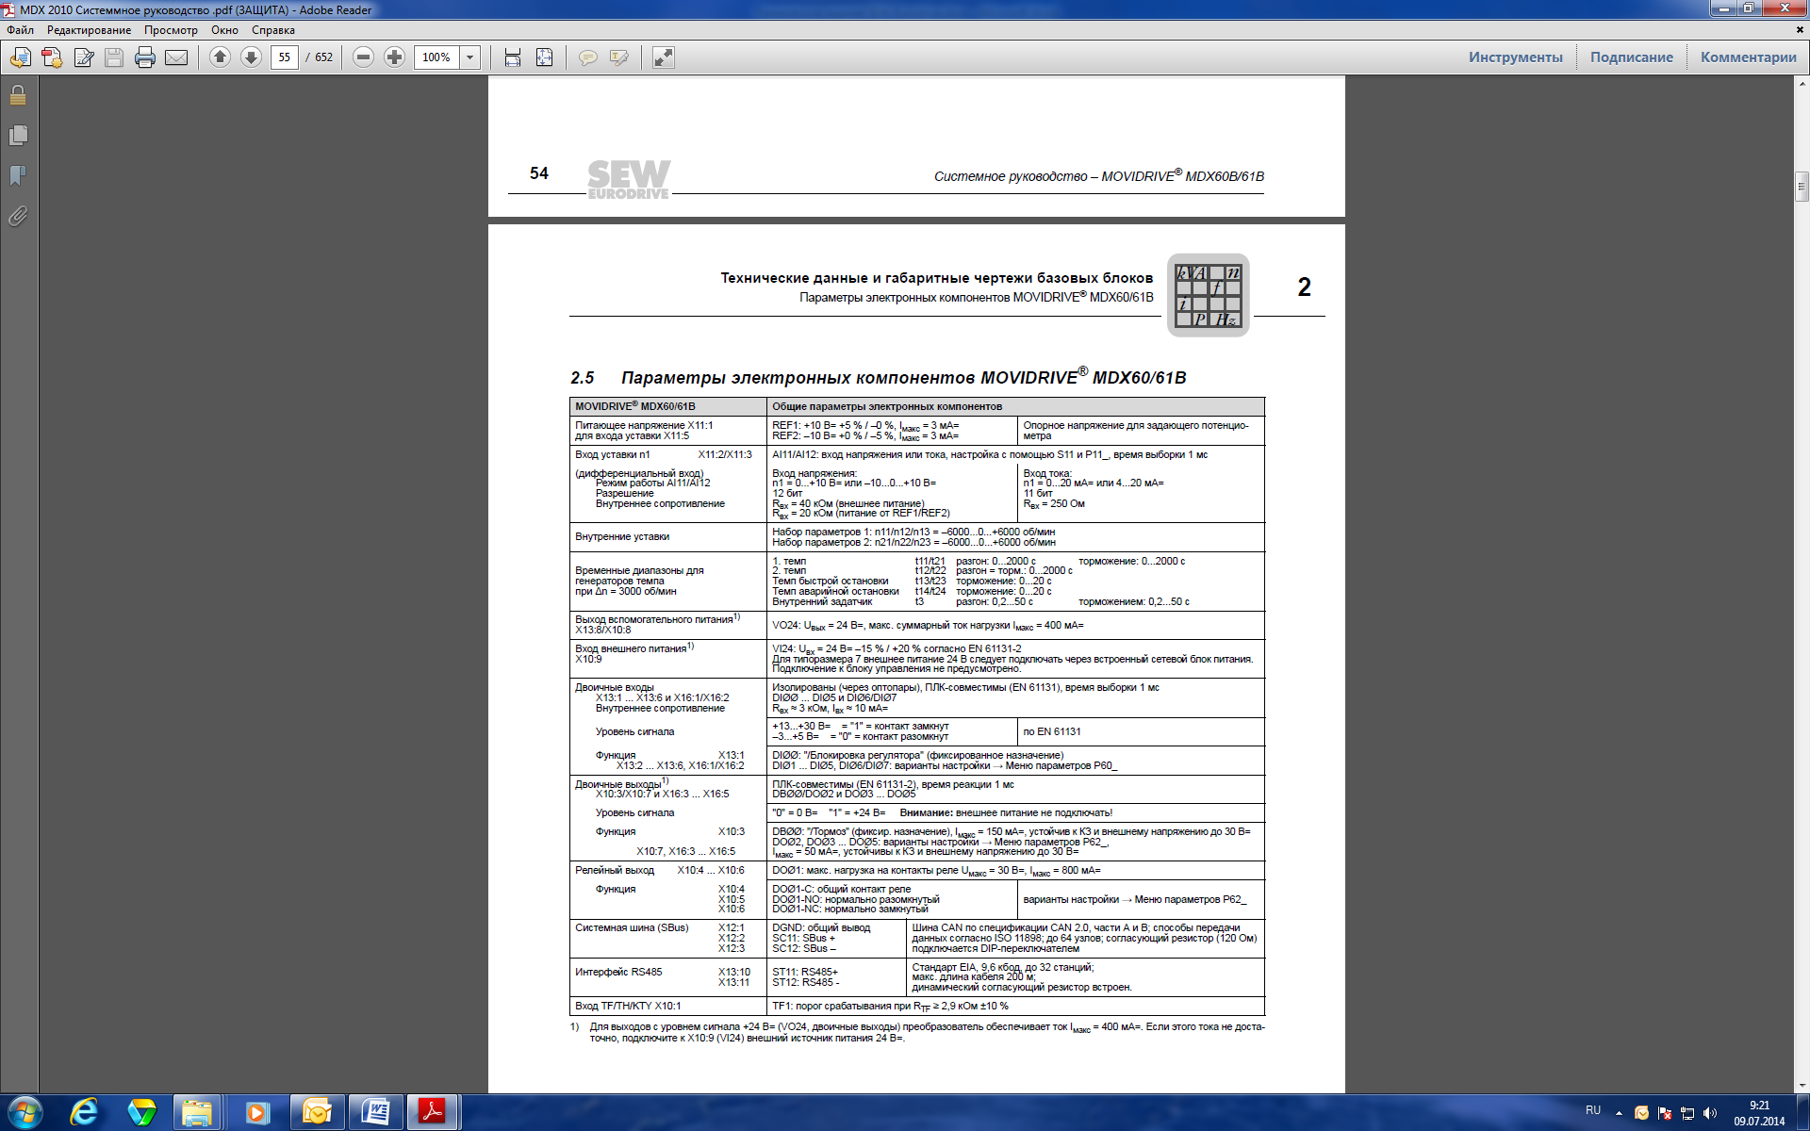
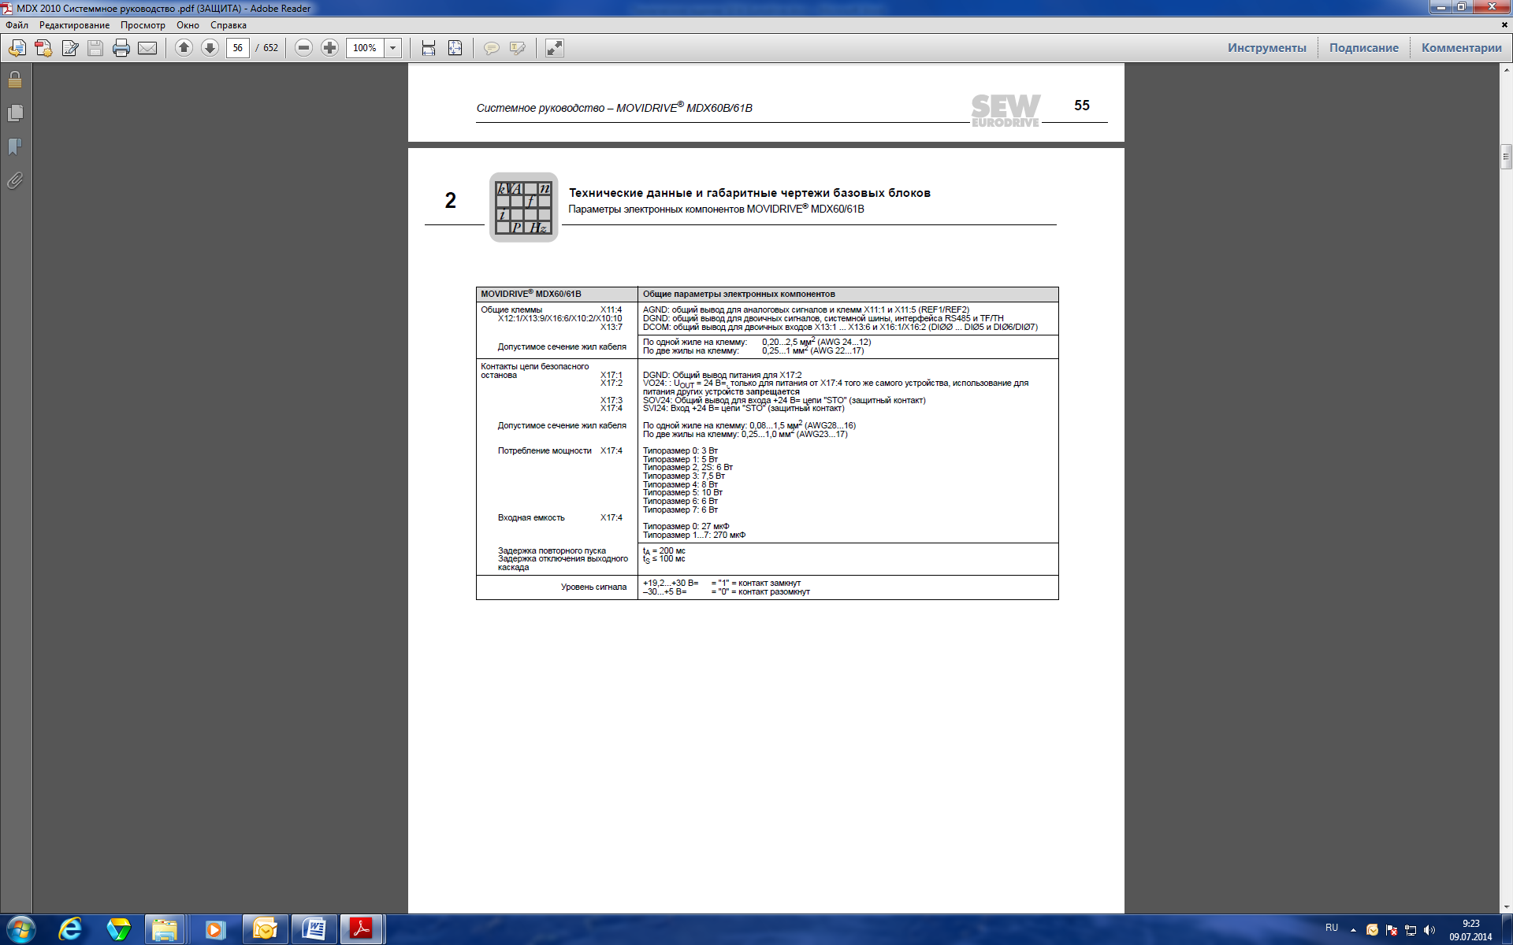

Рисунок 5. Параметры электронных компонентов преобразователя частоты серии Movidrive MDX61B0015-5A3-4-0T.

3.4 Необходимые габаритные размеры преобразователя приведены на рисунке 6.
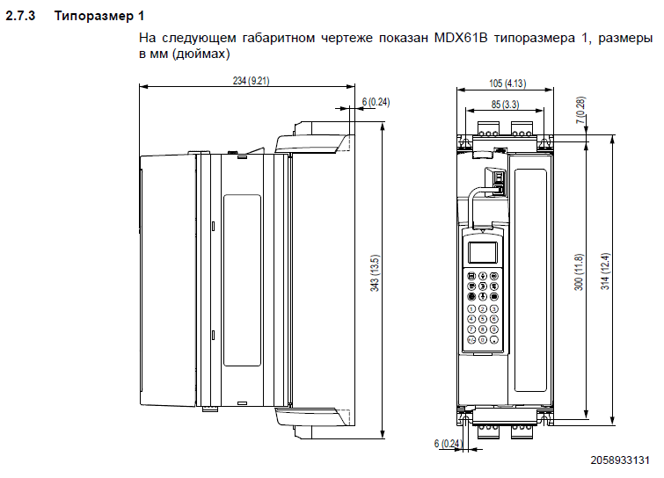
Рисунок 6. Габаритные размеры преобразователя частоты серии Movidrive MDX61B0015-5A3-4-0T.
4 Адаптер датчика DEH11B
4.1 Адаптер датчика DEH11B является устройством сопряжения с датчиками Hiperface (Sew-Eurodrive) или инкрементным энкодером.
4.2 Параметры электронных компонентов адаптера должны соответствовать таблице на рисунке 7.
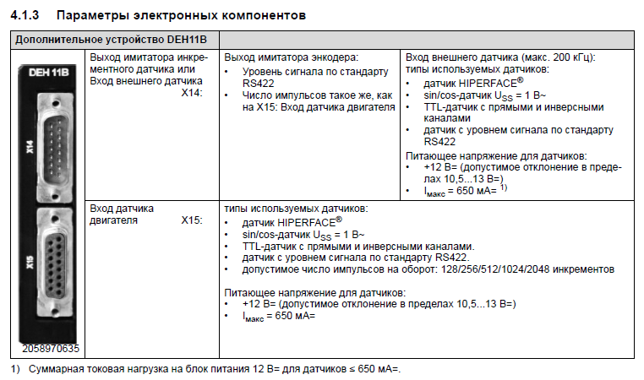
Рисунок 7. Параметры электронных компонентов адаптера датчика DEH11B.

5 Модуль интерфейсный DFE32B prog.
5.1 Модуль интерфейсный должен иметь возможность установки в преобразователь частоты серии Movidrive MDX61B0015-5A3-4-0T.
Модуль предназначен для подключения преобразователя к системам управления верхнего уровня через сеть Ethernet по протоколу Profinet IO.
5.2 Параметры электронных компонентов интерфейсного модуля DFE32B prog. должны соответствовать таблице на рисунке 8.
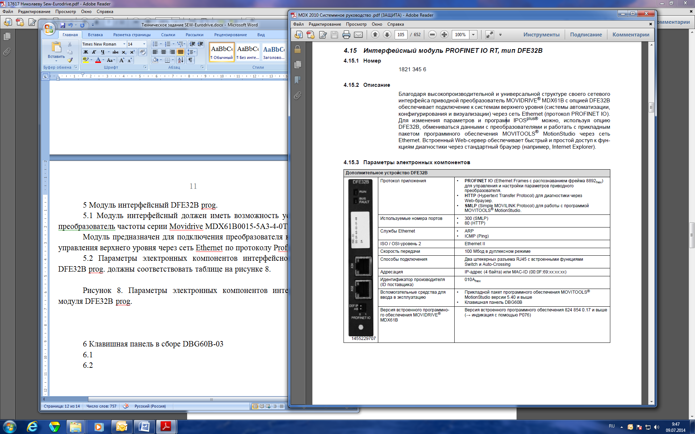
Рисунок 8. Параметры электронных компонентов интерфейсного модуля DFE32B prog.

6 Клавишная панель в сборе DBG60B-03
6.1 Клавишная панель должна иметь возможность установки на преобразователь частоты серии Movidrive MDX61B0015-5A3-4-0T и использоваться для диагностики, ввода в эксплуатацию и ручного управления.
Клавишная панель должна иметь русский язык интерфейса.
6.2 Внешний вид клавишной панели должен соответствовать рисунку 9.
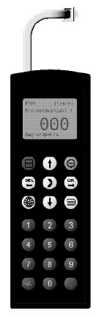
Рисунок 9. Внешний вид клавишной панели DBG60B-03.

7 Преобразователь интерфейсный USB11A.
7.1 Преобразователь интерфейсный USB11A предназначен для подключения преобразователя частоты серии Movidrive MDX61B0015-5A3-4-0T к персональному компьютеру. На преобразователе подключение осуществляется к разъему ХТ, на компьютере – USB.
7.2 Необходимые габаритные размеры интерфейсного преобразователя приведены на рисунке 10.
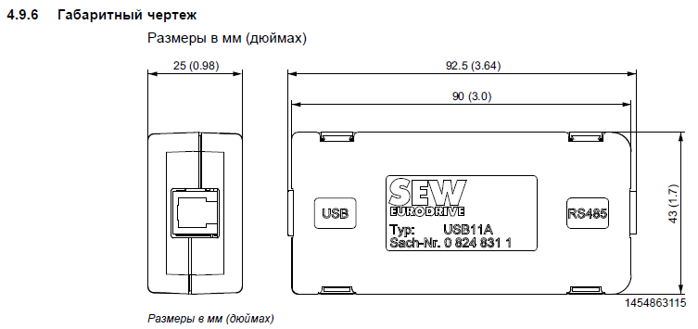
Рисунок 10. Габаритные размеры интерфейсного преобразователя.

Приложение №3
к Договору № _______________
от «____» ____________ 20___ г.

Форма

Информация об отнесении организации
к субъектам малого или среднего предпринимательства

Настоящим подтверждаем, что ________________________________________ в соответствии с законодательством Российской Федерации (статья 4 Федерального закона Российской Федерации от 24.07.2002 № 209-ФЗ «О развитии малого и среднего предпринимательства в Российской Федерации») обладает критериями позволяющими относить организацию к субъектам _____________ (указывается малого или среднего в зависимости от критериев отнесения) предпринимательства и сообщаем следующую информацию:
№ п/п | Критерий отнесения | Показатель | Приложенный подтверждающий документ
1 | 2 | 3 | 4
1. | только для юридических лиц: Суммарная доля участия в уставном (складочном) капитале: РФ, субъектов РФ, муниципальных образований, иностранных юридических лиц и граждан, общественных и религиозных организаций (объединений) | Указывается в процентах | Копия устава
2. | только для юридических лиц: Доля участия в уставном (складочном) капитале юридических лиц, которые не являются субъектами малого и среднего бизнеса | Указывается в процентах | Копия устава
3. | Средняя численность работников за предшествующий календарный год (определяется с учетом всех работников, в том числе работающих по договорам гражданско-правового характера) | Указывается  количество  человек | Копия формы 4 ФСС
4. | выручка от реализации Товаров (работ, услуг) без учета налога на добавленную стоимость или балансовая стоимость активов (остаточная стоимость основных средств и нематериальных активов) за предшествующий календарный год | Указывается в  миллионах  рублей | Копия баланса за предшествующий календарный год
Приложение: подтверждающие документы (указанные в графе 4).
__________________________ ____________________________
(Подпись уполномоченного лица) (Ф.И.О. и должность подписавшего)
М.П.

ИНСТРУКЦИИ ПО ЗАПОЛНЕНИЮ
1. Данные инструкции не следует воспроизводить в подготовленном документе.
2. Если организация не относится к числу субъектов малого или среднего предпринимательства, то таблица не заполняется, а в первом абзаце настоящей формы указывается, что организация не относится к числу субъектов малого или среднего предпринимательства.

Приложение №1 к Приложению № 3
к договору № _____________ от ____________

Критерии отнесения бизнеса к субъектам малого и среднего предпринимательства
№ п/п | Критерии | Малые предприятия | средние предприятия | Возможный источник данных
1 | 2 | 3 |  | 4
1. | Суммарная доля участия в уставном (складочном) капитале:  - РФ, субъектов РФ, муниципальных образований,  - иностранных юридических лиц и граждан,  - общественных и религиозных организаций (объединений)  - благотворительных и иных фондов | Не более 25% |  | Устав предприятия
2. | Доля участия в уставном (складочном) капитале юридических лиц, которые не являются субъектами малого и среднего бизнеса | Не более 25% |  | Устав предприятия
3. | Средняя численность работников за предшествующий календарный год (определяется с учетом всех работников, в том числе работающих по договорам гражданско-правового характера) | До 100 человек | От 101 до 250 человек | Пенсионный фонд
3. |  | До 15 человек - микропредприятия | От 101 до 250 человек | Пенсионный фонд
4. | выручка от реализации Товаров (работ, услуг) без учета НДС за предшествующий год (определяется в порядке установленном 249 НК РФ) | 400 млн. руб. | 1000 млн. руб. | Баланс предприятия
4. |  | 60 млн. руб. - микропредприятия | 1000 млн. руб. | Баланс предприятия

Приложение №4
к Договору № _______________
от «____» ____________ 20___ г.

Форма банковской гарантии в обеспечение возврата авансового платежа

Банковская гарантия № {указание номера банковской гарантии}
{Оформляется на фирменном бланке банка}

г._________________ {указание даты банковской гарантии}

Мы {указание полного наименования банка}, Лицензия Центрального Банка Российской Федерации на осуществление банковских операций № {указание номера и даты лицензии Центрального Банка Российской Федерации}, ОГРН {указание ОГРН банка} БИК {указание БИК банка }, адрес места нахождения: {указание адреса места нахождения банка}, в лице {указание лица, уполномоченного банком на совершение данной сделки}, действующего на основании {указание правового акта, наделяющего указанное выше лицо, представляющее банк полномочиями по совершению данной сделки}, именуемое в дальнейшем «Гарант», информированы о том, что {указание даты заключения Договора} {указание полного наименования Поставщика} (указание сокращенного наименования Поставщика, если таковое имеется), {указание ИНН, ОГРН Поставщика }, адрес места нахождения: {указание юридического адреса Поставщика }), именуемое в дальнейшем «Принципал» на основании Протокола _______ на участие в ______ № (указание номера протокола) от (число протокола процедуры закупки) по лоту № (указание номера лота) на право заключения договора на выполнение работ (оказание услуг) по теме: (указание темы протокола) заключило с открытым акционерным обществом «Научно-исследовательский и проектно-конструкторский институт энергетических технологий «АТОМПРОЕКТ» (ОАО «АТОМПРОЕКТ») (ИНН 7814417371, ОГРН 1089847342001, адрес места нахождения: 197183 г. Санкт-Петербург, ул. Савушкина, д.82) именуемым в дальнейшем «Бенефициар», Договор № {указание номера Договора}, от {указание даты Договора} именуемый в дальнейшем «Договор», на тему: {указание темы Договора}, на сумму {указание цены договора с учетом НДС в числовой форме} {(в скобках указание цены договора с учетом НДС прописью)} рублей с учетом НДС.
В соответствии с условиями Договора Бенефициар намерен выплатить Принципалу аванс в сумме {указание суммы авансового платежа с учетом НДС в числовой форме} {(в скобках указание суммы авансового платежа с учетом НДС прописью)} рублей с учетом НДС. Принципал обязан предоставить Бенефициару финансовое обеспечение возврата Авансового платежа в виде Банковской гарантии.
- Учитывая вышеизложенное, по просьбе Принципала, Гарант, настоящим принимает на себя безотзывное и безусловное обязательство уплатить Бенефициару любую сумму или суммы, не превышающие {указание суммы авансового платежа с учетом НДС в числовой форме} {(в скобках указание суммы авансового платежа с учетом НДС прописью)} рублей, в случае неисполнения Принципалом обязательств по возврату авансового платежа. В соотвествии с Договором, обязанность по возврату аванса наступает в случае невыполнения Принципалом своих обязательств по Договору.
- Платеж по банковской гарантии должен быть осуществлен Гарантом в течение 5 банковских дней с момента получения письменного требования Бенефициара. Обязательство Гаранта по выплате суммы гарантии считается исполненным надлежащим образом после зачисления денежных средств на расчетный счет Бенефициара.
- Требование Бенефициара об уплате денежной суммы по настоящей Гарантии должно быть представлено Гаранту в письменной форме и подписано лицом, осуществляющим функции единоличного исполнительного органа Бенефициара или иным уполномоченным лицом, действующим на основании доверенности, дающей право на подписание требований по гарантиям, с приложением оригинала либо нотариально удостоверенной копии указанной доверенности, а также сопровождаться оригиналом нотариально удостоверенной карточки с образцами подписей уполномоченных лиц Бенефициара и оттиска печати Бенефициара. На требовании должен быть проставлен оттиск печати Бенефициара. В требовании Бенефициар должен указать, в чем состоит нарушение Принципалом его обязательства по Договору перед Бенефициаром, в обеспечение которого выдана настоящая Гарантия.
К требованию Бенефициара должны быть приложены заверенные печатью Бенефициара копии следующих документов:
- настоящей Гарантии;
- Договора;
- платежного поручения Бенефициара на перечисление Принципалу суммы авансового платежа с отметкой кредитной организации, в которой открыт счет Бенефициара, с которого осуществлялось перечисление суммы авансового платежа, о принятии данного платежного поручения к исполнению.
- Изменения и/или дополнения, внесенные в Договор, не освобождают Гаранта от выполнения принятых на себя обязательств по настоящей гарантии.
- Гарант вправе отказать Бенефициару в удовлетворении его требования, если это требование, либо приложенные к нему документы, не соответствуют условиям настоящей Гарантии, либо представлены Гаранту по окончании срока, на который она выдана.
- Предел обязательств Гаранта по настоящей Гарантии может быть сокращен при предоставлении Гаранту письменного уведомления Бенефициара о согласии на сокращение суммы Гарантии. Уведомление Бенефициара должно быть направлено в адрес Гаранта через банк Бенефициара, который подтвердит подлинность подписей и полномочия лиц, подписавших данное уведомление от имени Бенефициара. При этом размер обязательств Гаранта будет сокращен на сумму, указанную в уведомлении Бенефициара.
- Принадлежащее Бенефициару по банковской гарантии право требования к Гаранту не может быть передано другому лицу без предварительного письменного согласия Гаранта, за исключением случаев универсального правопреемства, предусмотренных статьей 387 ГК РФ.
- Настоящая Гарантия не может быть отозвана Гарантом.
- Настоящая Гарантия вступает в силу с даты ее выдачи и действует по «__»______201__ года включительно.
- Настоящая Гарантия регулируется законодательством Российской Федерации. Все споры и разногласия, вытекающие из настоящей Гарантии, подлежат рассмотрению в Арбитражном суде города Санкт-Петербурга и Ленинградской области.
- Утратившая силу Гарантия возвращается Бенефициаром Гаранту без каких-либо дополнительных требований и запросов Гаранта.

________________ ____________________ _________________________________
Руководитель Подпись ФИО полностью
________________ ____________________ _________________________________
Главный бухгалтер Подпись ФИО полностью

Место печати

Форма банковской гарантии в обеспечение возврата авансового платежа согласована:

Покупатель | Поставщик
ОАО «АТОМПРОЕКТ»
______________________ /_____________
М.П.

Приложение №5
к Договору № _______________
от «____» ____________ 20___ г.

Форма договора поручительства по возврату аванса

ДОГОВОР ПОРУЧИТЕЛЬСТВА № ____/____________

г. _______ «__» _________ 201_ г.

«___________________________________» («_____________________»), именуемое в дальнейшем «Поручитель», в лице ______________________________, действующего на основании _________ от _____________ № ____________, с одной стороны,
«___________________________________» («_____________________»), далее именуемое «Должник», в лице ______________________________, действующего на основании _________ от _____________ № ____________, со второй стороны, и
«_____________________» («______________________»), именуемое в дальнейшем «Кредитор», в лице _______________________, действующего на основании _________, с третьей стороны,
вместе именуемые в дальнейшем Стороны, а по отдельности Сторона, заключили настоящий договор (далее – Договор поручительства) о нижеследующем:

- ПРЕДМЕТ ДОГОВОРА
1.1. Поручитель обязуется отвечать за исполнение Должником его обязательств по возврату Кредитору суммы аванса, перечисленного в соответствии с п. _____ договора поставки/работ/услуг от _______________№ _________________, заключенного Кредитором с Должником (далее - Договор поставки/работ/услуг).
Размер ответственности Поручителя по настоящему Договору поручительства ограничивается суммой аванса в размере ____________ (______________________) рубля ___ копеек.
1.2. Поручитель надлежащим образом информирован обо всех существенных условиях указанного Договора поставки/работ/услуг, в том числе:
- предмет Договора поставки/работ/услуг: на _________и поставки/работ/услуг, указанного в приложениях № _____к Договору поставки/работ/услуг;
- общая стоимость Договора поставки/работ/услуг: _____________________ (_______________) рублей 00 копеек, кроме того НДС 18% в размере _____________________ (____________________________) рублей 00 копеек, всего с учетом НДС – _________________ (_________________________) рублей 00 копеек;
- размер аванса: в размере __% (_______________ процентов) от суммы позиционных цен оборудования, указанного в приложении № ___ к Договору поставки/работ/услуг, что составляет __________________ (______________________________) рубля 00 копеек;
- срок поставки оборудования: _____________.
1.3. Основанием ответственности Поручителя по настоящему Договору поручительства является неисполнение Должником своих обязательств перед Кредитором по возврату полученной суммы аванса.
1.4. В случае просрочки возврата Должником аванса по Договору поставки/работ/услуг, ответственность Поручителя и Должника перед Кредитором является солидарной.
1.5. Поручитель согласен с тем, что изменения и дополнения, внесенные в Договор поставки/работ/услуг, не освобождают его от обязательств по настоящему договору поручительства.
- ПОРЯДОК ИСПОЛНЕНИЯ ДОГОВОРА
2.1. При неисполнении Должником своих обязательств перед Кредитором по возврату полученной суммы аванса, Кредитор предъявляет письменное обоснованное требование к Поручителю об исполнении Поручителем обязательств по настоящему Договору поручительства.
Поручитель обязан в течение 5 (Пяти) рабочих дней с даты получения им обоснованного требования Кредитора об исполнении Поручителем обязательств по настоящему Договору поручительства рассмотреть его и уплатить Кредитору сумму, указанную в требовании Кредитора.
Обоснованное требование обязательно должно содержать:
- дату предъявления требования;
- обстоятельства, являющиеся основанием для предъявления требования (неисполнение или ненадлежащее исполнение обязательств по Договору поставки/работ/услуг);
- требования Кредитора с расчетом истребуемой суммы, на дату предъявления требования;
- перечень прилагаемых к требованию документов.
2.2. Требование Кредитора должно содержать все необходимые и достаточные для перечисления истребуемой суммы банковские реквизиты и иную необходимую информацию о Кредиторе.
Требование должно быть подписано полномочным представителем Кредитора и скреплено печатью Кредитора.
Кредитор вправе предъявить требование Поручителю до истечения срока, указанного в п.4.1 настоящего Договора поручительства.
2.3. Поручитель вправе отказать Кредитору в удовлетворении его требования полностью или частично в случаях:
- если требование или перечисленные в нем обстоятельства не соответствуют условиям Договора поставки/работ/услуг или настоящего Договора поручительства;
- если требование направлено Поручителю по истечении срока, указанного в п.4.1 настоящего Договора поручительства;
- если Поручителю до момента удовлетворения требования Кредитора стало известно, что обязательства Должника по возврату суммы аванса по Договору поставки/работ/услуг выполнены полностью, Договор поставки/работ/услуг признан вступившим в законную силу судебным решением недействительным, расторгнут или прекратил свое действие.
2.4. Датой надлежащего исполнения Поручителем своих обязательств по настоящему Договору поручительства Стороны согласились считать дату списания денежных средств с расчетного счета Поручителя.
2.5. В случае изменения условий Договора поставки/работ/услуг, подписания дополнительных соглашений к Договору поставки/работ/услуг между Кредитором и Должником, подписания актов и других документов, подтверждающих полное или частичное исполнение обязательств Должника по Договору поставки/работ/услуг, возникновения других обстоятельств, влияющих на объем обязательств Поручителя по настоящему договору поручительства, Должник обязан в течение 3 (Трех) рабочих дней с даты возникновения вышеперечисленного обстоятельства письменно уведомить Поручителя с приложением копии соответствующих документов. Указанное уведомление направляется по электронным видам связи, указанным в настоящем Договоре поручительства, с последующим (не позднее следующего рабочего дня) направлением письменного уведомления заказным письмом по адресу Поручителя, указанному в настоящем Договоре поручительства. Днем получения уведомления считается день его получения по электронным видам связи. При этом направление уведомления по реквизитам и адресам, указанным в настоящем Договоре поручительства, считается надлежащим уведомлением Поручителя.
2.6. К Поручителю, исполнившему обязательства Должника по Договору поставки/работ/услуг в части, предусмотренной пунктом 1.3 настоящего Договора поручительства, переходят права Кредитора в том объеме, в котором Поручитель удовлетворил требование Кредитора.
По исполнении Поручителем обязательства, Кредитор обязан передать Поручителю все документы или их заверенные копии, удостоверяющие требование к Должнику, в течение 5 (Пяти) рабочих дней с даты исполнения обязательств Поручителем.
- ВОЗНАГРАЖДЕНИЕ ПОРУЧИТЕЛЯ
  - Должник за предоставление поручительства в соответствии с условиями настоящего Договора уплачивает Поручителю вознаграждение в размере _____ (_____________) рублей, в том числе НДС в размере ____ (___________) рублей. Поручительство считается предоставленным в момент подписания настоящего Договора.
  - После подписания Договора поручительства в течение 3 (Трех) рабочих дней составляется акт оказанных услуг между Должником и Поручителем.
  - Вознаграждение Поручителю уплачивается Должником единовременно, в срок не позднее 10 (Десяти) рабочих дней с даты заключения настоящего Договора поручительства путем перечисления денежных средств на расчетный счет Поручителя.
  - Моментом уплаты вознаграждения считается дата поступления денежных средств на расчетный счет Поручителя.
4. СРОК ДЕЙСТВИЯ И ПОРЯДОК ПРЕКРАЩЕНИЯ ДОГОВОРА
4.1. Настоящий Договор поручительства вступает в силу с момента его подписания и действует до фактической даты поставки последней партии оборудования на площадку _______________ согласно п. _____ Договора поставки/работ/услуг плюс 1 год.
О факте зачисления авансового платежа Должник обязан уведомить Поручителя в порядке, аналогичном установленному в пункте 2.5 настоящего Договора поручительства, с приложением копии соответствующего банковского документа.
4.2. Поручительство по настоящему Договору поручительства прекращается также в случаях, предусмотренных ст. 367 Гражданского Кодекса Российской Федерации.
5. ПРОЧИЕ УСЛОВИЯ
5.1. Каждая из Сторон обязана уведомить другую Сторону об изменении своего наименования, места нахождения, банковских (платежных) реквизитов, а также о других существенных обстоятельствах, которые могут повлиять на исполнение Сторонами своих обязательств по настоящему Договору поручительства. Письменное уведомление направляется другой Стороне в течение 3 (трех) рабочих дней с момента наступления вышеуказанных обстоятельств. В случае неисполнения одной Стороной указанных обязанностей, другая Сторона имеет право исполнить свои обязательства по Договору поручительства в соответствии с имеющимися у нее сведениями, в том числе по реквизитам, указанным в Договоре поручительства и такое исполнение будет считаться надлежащим.
5.2. Взаимоотношения Сторон, не урегулированные настоящим Договором поручительства, регулируются законодательством Российской Федерации.
5.3. Все споры, разногласия или требования, возникающие из настоящего Договора поручительства или в связи с ним, в том числе касающиеся его исполнения, нарушения, прекращения или недействительности, подлежат разрешению в Третейском суде для разрешения экономических споров при Частном учреждении «Центр третейского регулирования и правовой экспертизы» в соответствии с его регламентом. Решение Третейского суда является окончательным.
5.4. В случае ненаправления или ненадлежащего направления Должником уведомления в соответствии с п.2.5 настоящего Договора, Поручитель вправе потребовать, а Должник обязан в этом случае оплатить неустойку в размере 20 000,00 (Двадцать тысяч) рублей за каждое нарушение в течение 5 (пяти) рабочих дней с даты получения соответствующего требования Поручителя.
5.5. Все изменения и дополнения к настоящему Договору поручительства должны быть совершены в письменной форме и подписаны уполномоченными представителями Сторон.
5.6. Настоящий Договор поручительства подписан в трех подлинных экземплярах, один из которых находится у Поручителя, второй хранится у Кредитора и третий у Должника по месту его нахождения.
6. РЕКВИЗИТЫ И ПОДПИСИ СТОРОН
Поручитель: | Должник: | Кредитор:
«_______________» | «_______________» | «_______________»
Местонахождение и почтовый адрес: | Местонахождение и почтовый адрес: | Местонахождение и почтовый адрес:
ИНН  КПП  ОГРН  ОКПО | ИНН  КПП  ОГРН  ОКПО | ИНН  КПП  ОГРН  ОКПО
Расчетный счет №  в  к/с  БИК | Расчетный счет №  в  к/с  БИК | Расчетный счет №  в  к/с  БИК
Телефон:  факс | Телефон:  факс | Телефон:  факс

Поручитель: | Должник: | Кредитор:
ОАО «_______________»  _____________ /  «___» ________ 201_ г. | ОАО «_______________»  _____________ /  «___» ________ 201_ г. | ОАО «________________»  ____________/  «___» _________ 201_ г.

Форма договора поручительства по возврату аванса согласована:

Покупатель | Поставщик
ОАО «АТОМПРОЕКТ»
______________________ /_____________
М.П.

Выделенный фрагмент можно упустить, если процедура закупки не проводилась.

